- 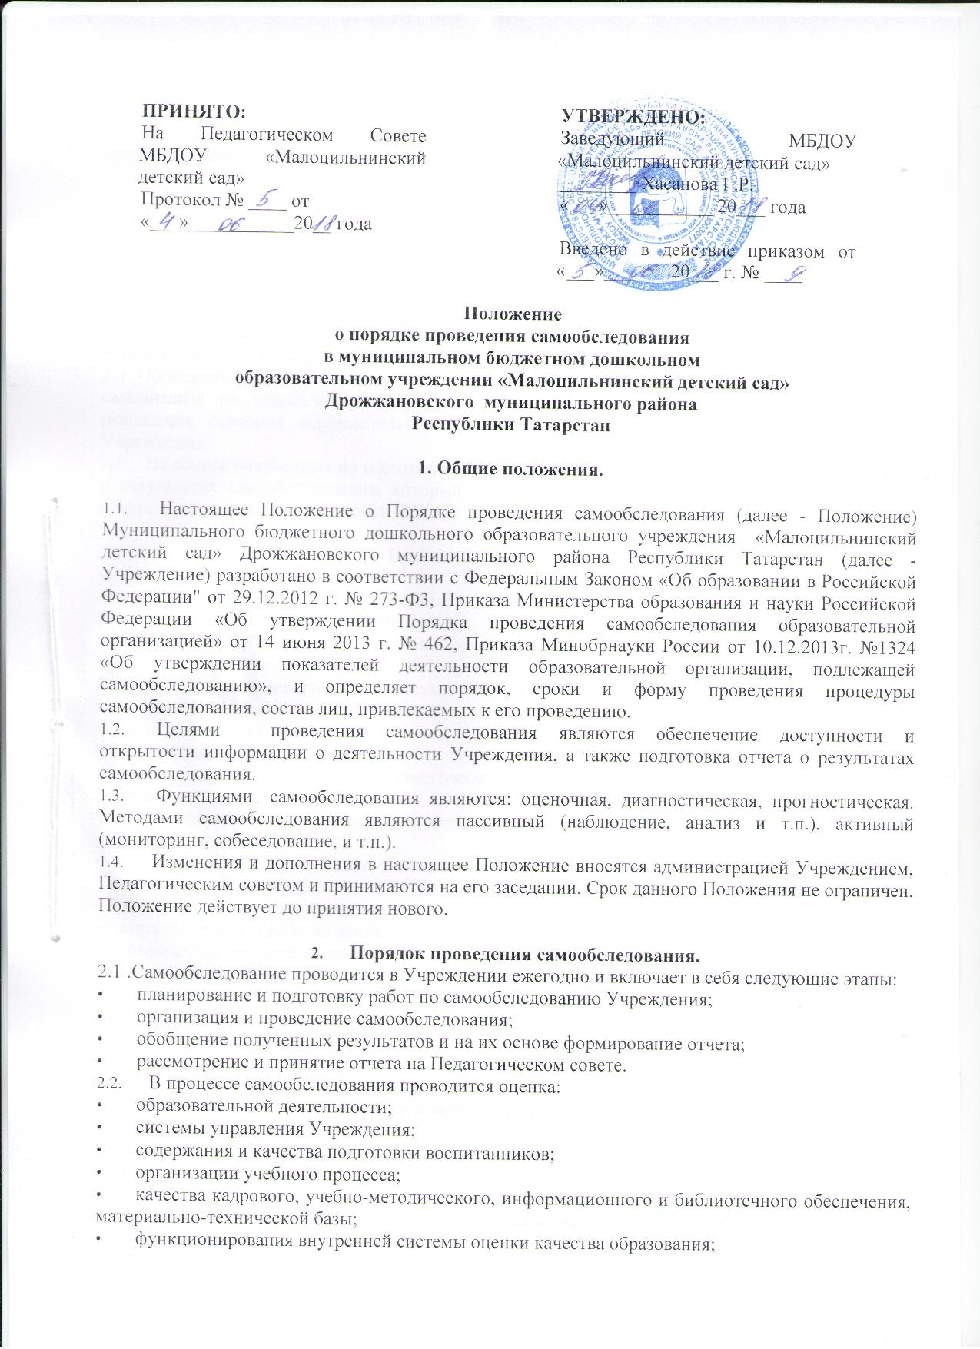
- анализ показателей деятельности, установленных федеральным органом исполнительной власти, осуществляющим функции по выработке государственной политики и нормативноправовому регулированию в сфере образования.

- Сроки и форма проведения самообследования.
  - На этапе планирования и подготовки происходит отбор и систематизация аналитического и диагностического материала, обучение и консультирование персонала (сентябрь, май), изучение показателей деятельности Учреждения.
  - На этапе организации и проведения самообследования проводится самоанализ образовательной деятельности, содержания и качества подготовки выпускников Учреждения, образовательного процесса, оценки качества учебно-методического и материально-технического обеспечения, функционирование внутренней системы оценки качества (в течение учебного года).
3.3 Обобщение полученных результатов происходит на основе данных, полученных в ходе самоанализа по направлениям деятельности Учреждения, кадрового обеспечения, качества реализации основной образовательной программы, экономического анализа инфраструктуры Учреждения.
- На основе полученных по состоянию на 20 августа текущего года данных формируется отчет о результатах самообследования, который рассматривается и принимается на Педагогическом совете, подписывается заведующей МБДОУ и заверяется печатью Учреждения.

- Процедура самообследования.
  - Подготовка самообследования:
- принятие решения о самообследовании;
- определение модели самообследования, выборка критериев и показателей, определение содержания самообследования, методов сбора информации;
- техническое обеспечение;
- распределение ответственности, постановка задач, создание рабочей группы;
- проведение обучения, совещаний и т.п.;
- подготовка анкет, бланков.
  - Проведение самообследования:
- сбор и первичная обработка статистических данных, содержащихся в документах учета и отчетности;
- сбор информации с применением тестирования, собеседования, прослушивания и т.п.;
- заполнение таблиц;
- применение методов анализа и обобщения;
- окончательное формирование базы для написания отчета.
4.3.Обработка и использование материалов самообследования:
- статистическая обработка данных;
- графическое представление части материалов;
- качественная интерпретация количественных данных;
- обсуждение отчета в статусе официального документа на Педагогическом совете Учреждения.
- Структура отчета о результатах самообследования:
- Аналитическая часть.
- Общие сведения об Учреждении.
- Система управления Учреждения.
- Организация учебного процесса: содержание и результаты образовательной деятельности.
- Качество кадрового обеспечения.
- Качество учебно-методического, библиотечно-информационного обеспечения.
- Качество материально-технической базы.
- Функционирование внутренней системы оценки качества образования.
- Результаты анализа показателей деятельности Учреждения, подлежащей самообследованию.
- Состав лиц, привлекаемых для проведения самообследования.
  - Для проведения самообследования привлекаются заведующий, административные работники, педагогические работники, медицинские работники.
  - Состав рабочей группы по проведению самообследования и формированию отчета определяется приказом руководителя Учреждения.

- Обеспечение открытости и доступности информации
  - Отчет о результатах самообследования Учреждения размещается в информационно- телекоммуникационых сетях, в том числе на официальном сайте Учреждения в сети «Интернет» и направляется учредителю не позднее 15 сентября текущего года.


